I.
Introductionyour motivation, problem statement (client’sneeds), research on any related software

II.Requirements
A.Requirement 1
B.Requirement 2 .

III.开发环境
A、
软件开发平台的选择 选择哪个平台，为什么？ （例如，Windows、Linux、Web 等）
哪种编程语言以及原因？为您的构建提供成本估算。（包括任何软件/硬件的购买）
提供您的开发环境的明确信息。（例如，软件版本、 操作系统版本、您的计算机资源）
使用任何商业云平台（例如 AWS、GCP）
B.
使用的软件是否使用现有的软件或算法？ （做与你的提案类似的任务；如果有的话，提供适当的参考）
C.
任务分配（所有任务两个人一起完成）

IV
.规格对于上述所有要求，您应该提供如何实现每个要求的详细信息。
A.
要求 1 描述您的开发环境下的实现过程（例如伪代码级别）的详细描述。也建议使用任何类型的图形表示。
B.
要求 2 同样，详细描述。也建议使用任何类型的图形表示。

V.架构设计与实现-CD
1、总体架构提供系统总体架构图（模块或软件组件，任何之间的关系）
任何方式）：* Box – 模块或软件组件。
每个框都有一个标题、描述及其所需的类。有向边 – 模块之间的关系，描述在何处使用哪个模块* 标签 – 每个边顶部的功能或关系计数

2、目录组织提供您的目录组织和源代码文件信息（推荐表格格式，随意选择您喜欢的方式）：
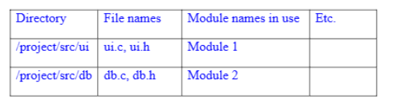
- .介绍各个模块;模块 1 或软件组件 1 或类名称 1 提供每个模块的详细描述：目的、功能、源代码位置、类组件、它的来源、如何/为什么使用它以及其他。

VI.提供多个用例来展示你所实现的内容。
每个用例都应明确说明要满足的软件需求/规范。 A.用例 1提供有关如何使用软件功能的流程图或分步说明。如果可能，请提供每个用例的快照（屏幕截图）。 B.用例2同理

VII.软件安装指南不是必需的-E
VIII.讨论写一个或多个段落来描述您遇到的任何困难和经验。 不少于200字。 （例如团队沟通困难、任何非技术困难、需要改进的地方等）

